**LAPORAN PRAKTIKUM**

**APLIKASI KOMPUTER**

**MODUL 1**

**Mempelajari konsep Microsoft Word 2010**

**DISUSUN OLEH :**

**DHANY RAMADHAN 2550081053**

**PROGRAM STUDI INFORMATIKA**

**FAKULTAS SAINS DAN INFORMATIKA**

**UNIVERSITAS JENDERAL ACHMAD YANI**

**TAHUN 2025**

DAFTAR ISI

DAFTAR GAMBAR 2

BAB I. HASIL PRAKTIKUM 3

I.1 Meninjau Komponen Word 3

I.1.A. Langkah Kerja 3

I.1.B. Analisis 4

I.2 Melihat Ribbon dan Tab 6

I.2.A. Screenshot 6

I.2.B. Analisis 7

BAB II. TUGAS PRAKTIKUM 9

II.1 Tugas Membuat Dokumen 9

II.1.A. Langkah Kerja 9

II.1.B. Hasil Kerja 10

II.1.C. Analisis 11

BAB III. KESIMPULAN 12

# DAFTAR GAMBAR

Gambar I Workspace Word 3

Gambar II File Tab 5

Gambar III Home Tab 5

Gambar IV Insert Tab 5

Gambar V Draw Tab 5

Gambar VI Design Tab 5

Gambar VII Layout Tab 5

Gambar VIII References Tab 5

Gambar IX Mailings Tab 6

Gambar X Review Tab 6

Gambar XI View Tab 6

Gambar XII Help Tab 6

# HASIL PRAKTIKUM

## Meninjau Komponen Word

Modul ini dirancang untuk menyajikan kompetensi berikut:

1. Identifikasi Word 2010 komponen Interface.
2. Identifikasi Word 2010 Ribbon dan Tab. Memeriksa alat kontekstual.
3. Mengkonversi dokumen Word 2007 untuk Word 2010 Format.
4. Tentukan dan rencana tata letak dokumen.
5. Mengatur tata letak margin
6. Perubahan halaman dan orientasi.
7. Beralih antara dokumen.
8. Lihat dokumen side-by-side.
9. Simpan Dokumen.

### Langkah Kerja

Buka Word 2010 untuk menampilkan fitur-fitur yang akan digunakan untuk bekerja pada sebuahdokumen.

1. Start Menu> Microsoft Word 2010.
2. Identifikasi setiap item berlabel di atas.
3. Dalam Quick Access toolbar, klik menu drop-down. Pastikan tanda centang ditampilkan oleh New, Open, Save, Undo, dan Redo perintah
   * Klik salah satu item yang tidak menampilkan tanda centang.
4. Dalam Zoom Slider, klik tombol dan untuk mengurangi atau menambah ukuran pada layar dari dokumen Anda.
5. Klik tombol zoom yang tepat untuk kembali dokumen Anda ke 100% zoom.
6. Home Tab> kelompok Ayat> Show / Hide icon (¶)
   * ini menampilkan penanda paragraf dan simbol format tersembunyi lainnya.

### Analisis

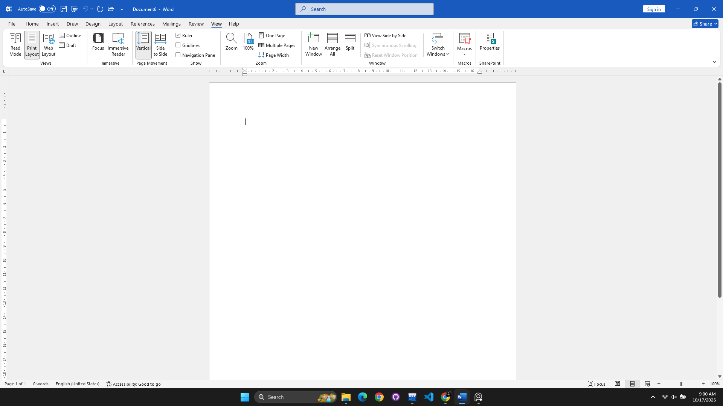

Gambar I Workspace Word

|  |  |
| --- | --- |
| Ribbon | Ribbon adalah layout yang berada dibawah tabs, isi dari ribbon adalah semua fitur-fitur yang sudah di organisasikan oleh tabs |
| Tabs | Tabs adalah label yang berada dibawah quick access toolbar, fungsinya mengorganisasikan fitur-fitur yang ada sesuai dengan fungsinya |
| Minimize the Ribbon | Fungsi hanya untuk menyembunyikan widget ribbon |
| File Tab | File Tab adalah tampilan backstage, fungsinya untuk mengelola file(membuat file baru, membuka file, save file, print file, export, dan membuka option untuk setting ms word) dan melihat file yang sudah pernah dibuka |
| Backstage View Navigation Bar | Adalah side navigation bar sisi kiri di backstage dari file tab |
| Word Options |  |
| Home Tab | Tab default ketika membuat file baru di ms word, tab ini berisi fitur-fitur utama yang sering dipakai(most frequenly used tools) |
| Insert Tab | Tab untuk menambahkan item seperti page, tabel, ilustrasi(foto, shape, chart,dll), video, link, komen, header&footer, text, dan symbol |
| Page Layout | Berfungsi untuk mengatur tata letak dokumen seperti margin, orientasi, ukuran halaman, space paragrap, dan pengaturan posisi gambar |
| References | Untuk menambahkan tabel konten, sitasi, caption, dll |
| Mailings | Tab yang berhubungan dengan membuat amplop tunggal dan label, pengaturan gabungan surat untukbeberapa surat, pesan email, label, amplop, dll |
| Review Tab | Tab dengen perintah untuk memeriksaan terkait dengan ejaan, tesaurus, komentar, pelacakan perubahan, dll |
| View Tab | Tab untuk melihat tampilan dokumen dan mengatur ruler, grid, dan navigasi panel |
| Developer Tab | Tab Developer mencakup perintah terkait dengan menciptakan dan merancang bentuk, menciptakan macro, dan keamanan dokumen |

## Melihat Ribbon dan Tab

### Screenshot

|  |
| --- |
| *Gambar II File Tab* |
| *Gambar III Home Tab* |
| Gambar IV Insert Tab |
| *Gambar V Draw Tab* |
| *Gambar VI Design Tab* |
| *Gambar VII Layout Tab* |

|  |
| --- |
| Gambar VIII References Tab |
| Gambar IX Mailings Tab |
| Gambar X Review Tab |
| Gambar XI View Tab |
| Gambar XII Help Tab |

### Analisis

|  |  |
| --- | --- |
| File Tab |  |
| Home Tab |  |
| Inster Tab |  |
| Draw Tab |  |
| Design Tab |  |
| Layout Tab |  |
| References Tab |  |
| Mailings Tab |  |
| Review Tab |  |
| View Tab |  |
| Help Tab |  |

# TUGAS PRAKTIKUM

## Tugas Membuat Dokumen

### Langkah Kerja

Buatlah dokumen menjandi seperti contoh. di bawah ini !

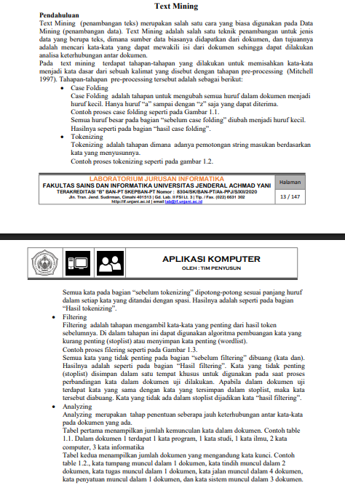

### Hasil Kerja

**Text Mining**

**Pendahuluan**

Text Mining (penambangan teks) merupakan salah satu cara yang biasa digunakan pada DataMining (penambangan data). Text Mining adalah salah satu teknik penambangan untuk jenis data yang berupa teks, dimana sumber data biasanya didapatkan dari dokumen, dan tujuannya adalah mencari kata-kata yang dapat mewakili isi dari dokumen sehingga dapat dilakukan analisa keterhubungan antar dokumen.

Pada text mining terdapat tahapan-tahapan yang dilakukan untuk memisahkan kata-kata menjadi kata dasar dari sebuah kalimat yang disebut dengan tahapan pre-processing(Mitchell1997). Tahapan-tahapan pre-processing tersebut adalah sebagai berikut:

* Case Folding

Case Folding adalah tahapan untuk mengubah semua huruf dalam dokumen menjadi huruf kecil. Hanya huruf “a” sampai dengan “z” saja yang dapat diterima. Contoh proses case folding seperti pada Gambar 1.1. Semua huruf besar pada bagian “sebelum case folding” diubah menjadi huruf kecil. Hasilnya seperti pada bagian “hasil case folding”.

* Tokenizing

Tokenizing adalah tahapan dimana adanya pemotongan string masukan berdasarkan kata yang menyusunnya. Contoh proses tokenizing seperti pada gambar 1.2. Semua kata pada bagian “sebelum tokenizing” dipotong-potong sesuai panjang huruf dalam setiap kata yang ditandai dengan spasi. Hasilnya adalah seperti pada bagian “Hasil tokenizing”.

* Filtering

Filtering adalah tahapan mengambil kata-kata yang penting dari hasil token sebelumnya. Di dalam tahapan ini dapat digunakan algoritma pembuangan kata yangkurang penting (stoplist) atau menyimpan kata penting (wordlist). Contoh proses filering seperti pada Gambar 1.3. Semua kata yang tidak penting pada bagian “sebelum filtering” dibuang (katadan). Hasilnya adalah seperti pada bagian “Hasil filtering”. Kata yang tidak penting (stoplist) disimpan dalam satu tempat khusus untuk digunakan pada saat proses perbandingan kata dalam dokumen uji dilakukan. Apabila dalam dokumen uji terdapat kata yang sama dengan kata yang tersimpan dalam stoplist, maka kata tersebut di buang. Kata yang tidak ada dalam stoplist dijadikan kata “hasil filtering”.

* Analyzing

Analyzing merupakan tahap penentuan seberapa jauh keterhubungan antar kata-kata pada dokumen yang ada. Tabel pertama menampilkan jumlah kemunculan kata dalam dokumen. Contoh table1.1. Dalam dokumen 1 terdapat 1 kata program, 1 kata studi, 1 kata ilmu, 2 kata computer, 3 kata informatika. Tabel kedua menampilkan jumlah dokumen yang mengandung kata kunci. Contoh table 1.2., kata tumpang muncul dalam 1 dokumen, kata tindih muncul dalam 2 dokumen, kata tugas muncul dalam 1 dokumen, kata jalan muncul dalam 4 dokumen, kata penyatuan muncul dalam 1 dokumen, dan kata sistem muncul dalam 3 dokumen.

### Analisis

(Analisa dari hasil tersebut)

# KESIMPULAN

Tuliskan hasil pengamatan dari kegiatan praktikum modul yang dikerjakan. Terkait dengan tujuan dari pertemuan praktikumnya.